NGÀY GIỜ TRONG PHP
- Thiết lập thời gian (time_zone)
Để làm việc với datetime trong PHP được chính xác thì cần phải thiết lập múi giờ cho nó bằng hàm date_default_timezone_set() :
- Cú pháp:
date_default_timezone_set('Tên Time Zone');
'Tên Time Zone': Tùy vào mỗi quốc gia
Lệnh này sẽ ảnh hưởng đến tất cả các lệnh xử lý ngày tháng phía bên dưới, để chắc chắn thì nên để lệnh này ở đầu file của chương trình
Ví dụ 1: Thiết lập time_zone ở Việt Nam
date_default_timezone_set('Asia/Ho_Chi_Minh');
Ví dụ 2: Xem danh sách time zone thì sử dụng đoạn code sau
<?php
$timezone = DateTimeZone::listIdentifiers() ;
foreach ($timezone as $item){
echo $item . '<br/>';
}
?>
- Kết quả:
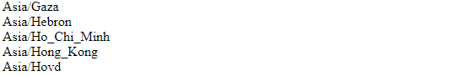

- Hàm time()
Lấy thông tin timestamep (ngày và giờ hiện tại). Tính từ thởi điểm 00:00:00 ngày 1-1-1970 cho đến thời điểm hiện tại
Ví dụ 1: Lúc 00:00:00 - 1/1/2017 có giá trị timestamp là 1483228800; Có nghĩa là tính từ 00h:00m:00s ngày 1/1/1970 đến 00h:00m:00s ngày 1/1/2017 là 1483228800 giây
Ví dụ 2:
<?php
$format = "%H:%M:%S %d-%B-%Y";
$timestamp = time();
echo $strTime = strftime($format, $timestamp );
echo "<br />";
echo "Timestamp:" . $timestamp;
?>
- Kết quả
16:14:54 05-May-2017
Timestamp:1493975694
Hàm strftime() sẽ xuất ra chuỗi thời gian theo đúng với định dạng truyền vào. Kết quả xuất ra tùy thuộc vào việc cài đặt ngôn ngữ (locale settings).
Ví dụ 3: Hiển thị thời gian hiện tại. Tính số giây có được sau 5 phút, sau 1 giờ. Và tính khoảng thời gian giữa 2 thời điểm trên.
<?php
//kết quả trả ra có dạng như 1077913162
echo time(),'<br>';
//thời điểm hiện tại cộng thêm 300 giây
$after_5min = time() + 5*60;
$after_hour = time()+ 60*60;
echo '5 phút nữa sẽ là: ',$after_5min,'<br>';
echo '1 giờ sau sẽ là: ',$after_hour,'<br>';
//tính khoảng thời gian giữa 2 thời điểm
$dist = $after_hour-$after_5min;
echo 'cách nhau: ',$dist,' giây - tương ứng: ',($dist/60),' phút';
?>

(HS tự viết phần HTML)

- Kết quả:
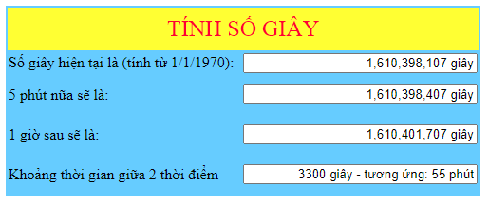

- Hàm date ()
Chuyển đổi thời gian theo format mà người lập trình mong muốn
Cú pháp:
date ($format, $timestamp = 'time()')

- $format là định dạng mà hàm sẽ trả về
- $timestamp là thời gian truyền vào (kiểu INT), mặc định nó sẽ lấy thời gian hiện tại (chính là hàm time()).
- Một số $format (định dạng) hay sử dụng nhất:
- d: trả về ngày tháng (số)
- D: trả về ngày của tháng (tiếng Anh)
- m: trả về tháng của năm (số)
- M: Trả về tháng của năm (tiếng Anh)
- y: trả trả về năm (2 số cuối của năm)
- Y: trả về năm đầy đủ 4 số
- H: trả về số giờ (kiểu 24h)
- h: trả về số giờ (kiểu 6h)
- i: trả về số phút
- s: trả về số giây
- c: trả về thời gian kiểu ISO 8601, thường dùng tạo cho thẻ meta publish time trong SEO
Ví dụ 1: Lấy thời gian hiện tại theo định dạng ngày/tháng/năm - giờ:phút:giây
echo date('d/m/Y - H:i:s')
- Kết quả:
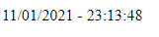
Ví dụ 2: Xuất ra giờ hiện tại
echo date('Bây giờ là H giờ');
- Kết quả: Do các ký tự xuất trùng với ký tự định dạng
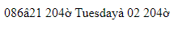
Ví dụ 3: Để xuất giờ hiện tại rõ ràng nên đặt dấu “\” trước mỗi ký tự
echo date('\B\â\y \g\i\ờ \l\à H \g\i\ờ');
- Kết quả: Giờ được xuất rõ ràng hơn
- Hàm getdate ([$timestamp])
Trả về một mảng các thông tin liên quan về thời gian
- $timestamp: Thời điểm mà muốn lấy thông tin thời gian (Xác định bằng tổng số giây từ 1/1/1970 đến thời điểm xác định)
- Giá trị trả về bao gồm những khóa sau:
- [seconds] - Giây
- [minutes] - Phút
- [hours] - Giờ
- [mday] - Ngày
- [wday] - Số thứ tự ngày trong tuần (Chủ nhật, thứ 2, thứ 3, ..., thứ 7 ứng với 0, 1, 2, ..., 6)
- [mon] - Tháng
- [year] - Năm
- [yday] - Số thứ tự ngày trong năm
- [weekday] - Tên của ngày trong tuần (Monday, Tuesday, Wednesday, ...)
- [month] - Tên của tháng (January, February, March, ...)
- [0] - Tổng số giây tính từ 1/1/1970 đến thời điểm đang xét

Ví dụ 1 : Hiển thị thứ, ngày, tháng, năm, giờ, phút, giây của thời điểm hiện tại
<!DOCTYPE html>
<html>
<body>

<?php
$date = getdate();
echo "<pre>";
print_r($date);
echo "</pre>";
echo "<hr>";
echo "Thứ: ".$date['weekday']."<hr>";
echo "Ngày: ".$date['mday']."<hr>";
echo "Tháng: ".$date['mon']."<hr>";
echo "Năm: ".$date['year']."<hr>";
echo "Giờ: ".$date['hours']."<hr>";
echo "Phút: ".$date['minutes']."<hr>";
echo "Giây: ".$date['seconds']."<hr>";
?>
</body>
</html>
- Kết quả:
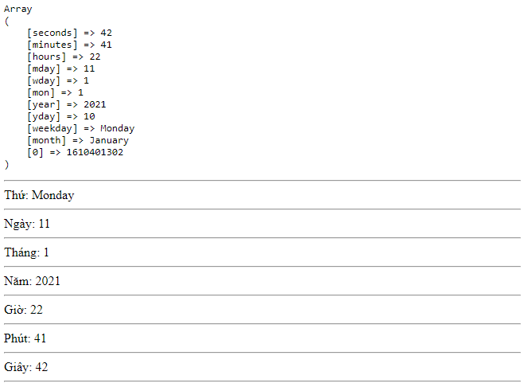
Ví du 2: Hiển thị thứ, ngày, tháng, năm, giờ, phút, giây ở thời điểm sau 104458600 giây kể từ 1/1/1970
<!DOCTYPE html>
<html>
<body>
<?php
$date = getdate(104458600);
echo "<pre>";
print_r($date);
echo "</pre>";
echo "<hr>";
echo "Thứ: ".$date['weekday']."<hr>";
echo "Ngày: ".$date['mday']."<hr>";
echo "Tháng: ".$date['mon']."<hr>";
echo "Năm: ".$date['year']."<hr>";
echo "Giờ: ".$date['hours']."<hr>";
echo "Phút: ".$date['minutes']."<hr>";
echo "Giây: ".$date['seconds']."<hr>";
?>
</body>
</html>
- Kết quả:

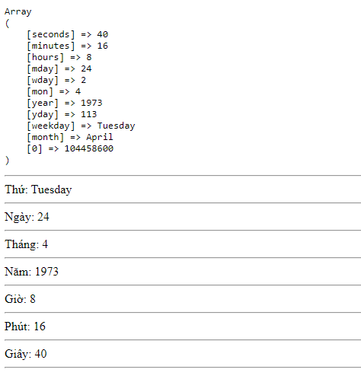
- Chuyển đổi thời gian sang kiểu INT
Để chuyển đổi thời gian sang kiểu INT thì ta sử dụng hàm strtotime($time),
Ví dụ:
1 | echo strtotime(date('Y-m-d H:i:s'));
- Kết quả: 1462649606
- Hàm date_format(): Chuyển đổi kiểu định dạng ngày tháng
Thay đổi kiểu định dạng xuất ra ngày tháng khác thay vì dùng hàm hàm date()
Ví dụ:
<?php
$date = date_create("2020-02-23"); //tạo ngày có thể dùng hàm date_create
echo date_format($date,"d/Y/m"); //đổi định dạng
?>
- Kết quả:
23/2020/02
- Hàm date_modify(): Hiệu chỉnh timestamp đã cho trong đối tượng truyền vào
Thay đổi mốc thời gian của đối tượng thời gian. Hàm sẽ thêm bớt một khoảng thời gian nào đó vào một mốc thời gian.
Cú pháp:
date_modify( $object, $modify);
- $object: Đối tượng thời gian.
- $modify: Khoảng thời gian bạn muốn thêm hoặc bớt so với mốc thời gian của $object.
Ví dụ 1:
<?php
$$date = date_create();
echo date_format($date, 'd-m-Y'). "<br />";
date_modify($date, '+41 day');
echo date_format($date, 'd-m-Y');
?>
- Kết quả:
02-05-2017
12-06-2017
Ví dụ 2:
<?php
$date=date_create("2020-02-23");
date_modify($date, "+11 days"); // thay đổi ngày bằng phép cộng
echo date_format($date,"d/Y/m"); //đổi định dạng
?>
- Kết quả:
05/2020/03
Ví dụ 3:
date_default_timezone_set('Asia/Ho_Chi_Minh');
$date=date_create("2017-02-19");
date_modify($date, "+11 days");
echo date_format($date, "Y-m-d");
- Kết quả:
2017-03-02
- Hàm mktime() : Cộng trừ ngày tháng
Hàm tính toán đưa ra ngày chính xác bởi các tham số truyền vào.
mktime($hour, $minute, $second, $month, $day , $year);
* Lưu ý: Hàm này sẽ trả về thời gian kiểu INT nên phải sử dụng hàm date() để chuyển đổi ra định dạng mong muốn.
Ví dụ1 : ta sẽ cộng thêm 5 ngày và 6 giờ đối với ngày 23/02/2020
<?php
$date = mktime((0 + 6), 0, 0, 02, (23 + 5), 2020);
echo date('d/m/Y', $date);
?>
- Kết quả:
28/02/2020

Ví dụ 2: ta sẽ cộng thêm 26 giờ đối với ngày 23/02/2020
<?php
$date = mktime((0 + 26), 0, 0, 02, 23, 2020);
echo date('d/m/Y', $date); //ngày đã tự động tăng thêm 1 ngày
?>
- Kết quả:
24/02/2020

Ví dụ 3: ta sẽ cộng thêm 15 ngày đối với ngày 23/02/2020
<?php
$date = mktime(0, 0, 0, 02, (23 + 15), 2020);
echo date('d/m/Y', $date); // ngày và tháng đã tự động tăng phù hợp
?>
- Kết quả:
09/03/2020

